CASO EXCEPCIONAL 1: VERIFICAR (se eliminan todas las revistas que tengan el ISSN en linea vacio)

Hay dos revistas “Archivos de historia del movimiento obrero y la izquierda” una con solo ISSN impreso y otra con solo ISSN en linea.

La revista con solo ISSN impreso salta en DOAJ pero no en Latindex porque no cumple el catálogo 2.0 (solo aparece en Latindex si se la busca específicamente sin importar catálogos).

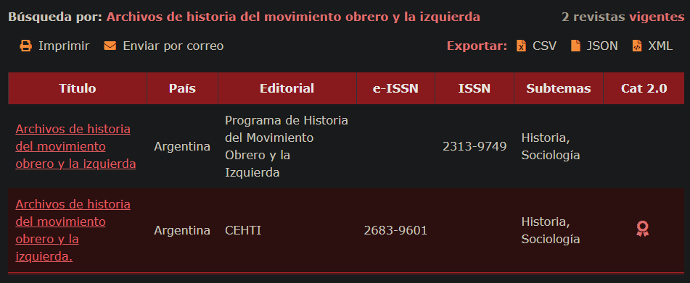

CASO EXCEPCIONAL 2:

Con el caso anterior se descubrió que las revistas que no cumplen con el catálogo 2.0 no aparecen en los resultados de la consulta de Latindex
https://www.latindex.org/latindex/bAvanzada/resultado?idMod=1&tema=0&subtema=0&region=0&pais=3&critCat=0&send=Buscar

El catálogo 2.0 esta compuesto únicamente por revistas en línea que cumplen con los más altos estándares de calidad según la metodología de Latindex.
https://www.latindex.org/latindex/nosotros/descripcion

Averiguar si las revistas que no cumplen el catálogo 2.0 tienen que estar o no.

CASO EXCEPCIONAL 3: ARREGLADO (se eliminan todas las revistas que tengan lo mismo en el ISSN en linea y el ISSN impreso)

La revista “Visión de futuro” aparece con los datos correctos en todos los sitios web excepto en Latindex.

